Tyrolia-Verlag, Innsbruck-Wien
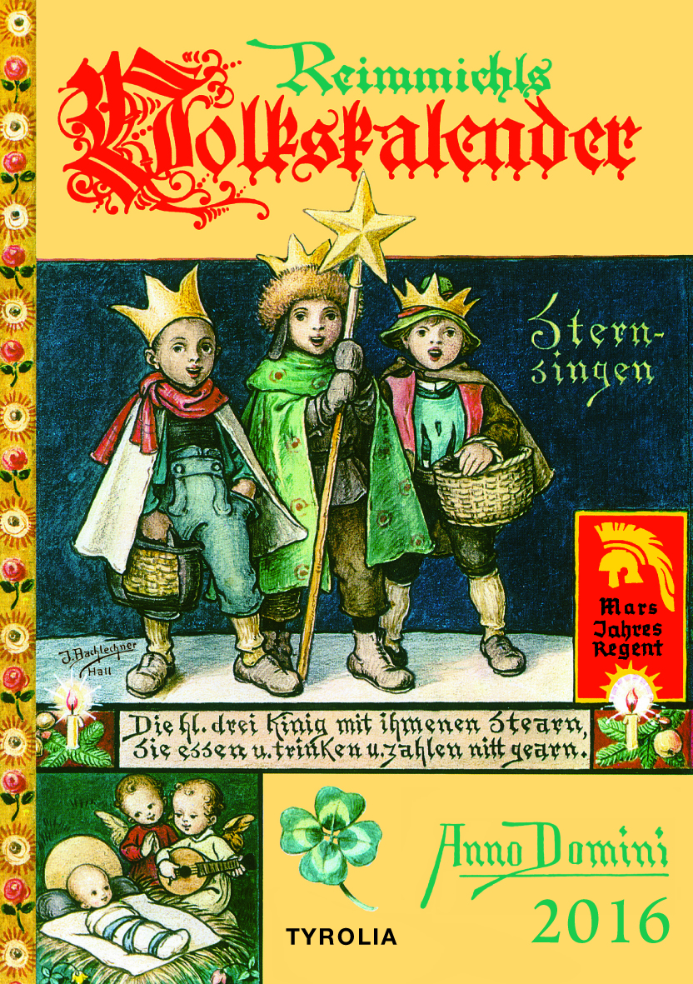

Reimmichls Volkskalender 2016
240 Seiten; durchgehend farbig illustriert
17 x 24,5 cm; Broschur
Tyrolia-Verlag, Innsbruck-Wien 2015

ISBN 978-3-7022-3449-2
€ 9,95

Das beliebte Hausbuch aus Tirol
Ein Bestseller seit bald 100 Jahren

Dieser Hauskalender wird Jahr für Jahr für sein unverwechselbares, 48 Seiten umfassendes Kalendarium mit zahlreichen Angaben zu Brauchtum, Klima, Wetter und Naturabläufen von einer großen Anhängerschaft erwartet und geschätzt. Dem Kalendarium schließen sich kurze literarische Beiträge sowie Artikel über verschiedene Wissensgebiete an. Heuer unter anderem mit einem Julia Gschnitzer-Interview und Erinnerungen daran, wie Bischof Reinhold Stecher zum Malen kam, Beiträgen zum Ungarn-Aufstand 1956 oder zur Gemeinwohl-Ökonomie, über das Jesuitentheater in Tirol und zur Faszination von Sonnenuhren, über die Missionsärztin und Ordensgründerin Anna Dengel oder den Architekten Clemens Holzmeister.

Der Gründer des Kalenders:
Der Priester und Schriftsteller Sebastian Rieger (1867–1953) war in der ersten Hälfte des 20. Jahrhunderts ein äußerst populärer Journalist und Volksschriftsteller. Seine Bücher, die er unter dem Pseudonym Reimmichl veröffentlichte, erreichten Millionenauflagen. Für das Jahr 1920 gab er erstmals einen Volkskalender heraus, der seit 1925 seinen Namen trägt und seit damals unverwechselbar ist: Reimmichls Volkskalender.

Der Schriftleiter:
Hans Augustin, geb. 1949, studierte Klavier, Philosophie und Archäologie und wandte sich schließlich der graphischen Kunst zu. Seit 1991 ist er freier Schriftsteller und Journalist.

